КОМИ РЕСПУБЛИКАСА «ЛУЗДОР» МУНИЦИПАЛЬНŐЙ РАЙОНЛŐН
«ГУРЬЁВЧИ» СИКТ
ОВМŐДЧŐМИНЛŐН
АДМИНИСТРАЦИЯ

АДМИНИСТРАЦИЯ
СЕЛЬСКОГО ПОСЕЛЕНИЯ «ГУРЬЕВКА» МУНИЦИПАЛЬНОГО РАЙОНА «ПРИЛУЗСКИЙ» РЕСПУБЛИКИ КОМИ
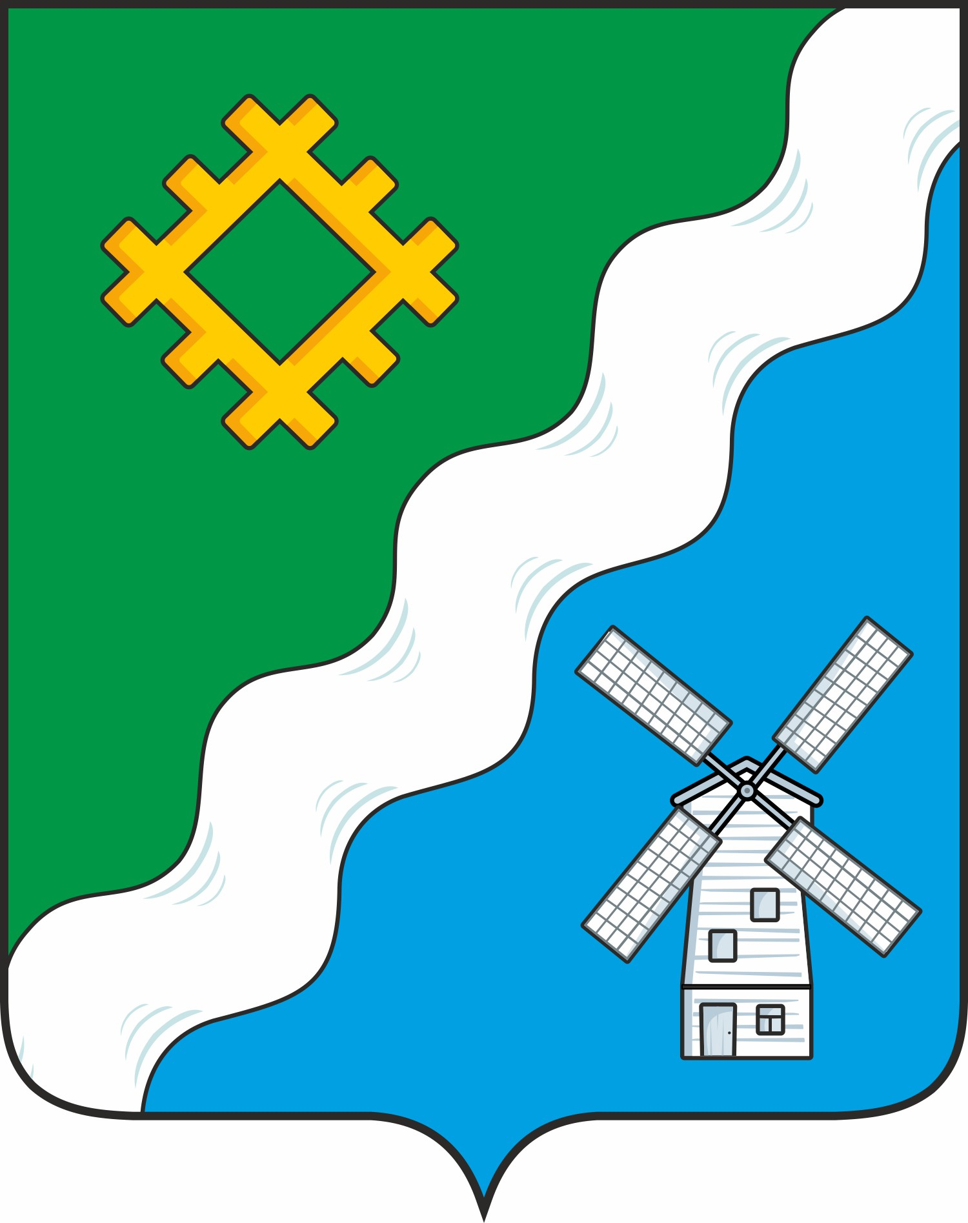

ШУŐМ
ПОСТАНОВЛЕНИЕ
от 29 апреля 2025 года
№ 14

168164, Республика Коми, с. Гурьевка

О внесении изменений в постановление администрации сельского поселения «Гурьевка» от 24 декабря 2021 № 53 «Об утверждении Положения о контрактной системе в сфере закупок товаров, работ и услуг для обеспечения муниципальных нужд сельского поселения «Гурьевка»»

Руководствуясь Федеральным законом от 05.04.2013 № 44-ФЗ "О контрактной системе в сфере закупок товаров, работ, услуг для государственных и муниципальных нужд", Федеральным законом от 25.12.2008 № 273 – ФЗ «О противодействии коррупции, администрация сельского поселения «Гурьевка»

ПОСТАНОВЛЯЕТ:

- Внести в постановление администрации сельского поселения «Гурьевка» от 24 декабря 2025 № 53 «Об утверждении Положения о контрактной системе в сфере закупок товаров, работ и услуг для обеспечения муниципальных нужд сельского поселения «Гурьевка» (далее – Постановление) следующие изменения:

- В Приложении к Постановлению:

  - Раздел I дополнить частями 1.5.1 и 1.5.2. следующего содержания:
«1.5.1. Членами комиссии не могут быть:
1) физические лица, которые были привлечены в качестве экспертов к проведению экспертной оценки извещения об осуществлении закупки, документации о закупке (в случае, если Федеральным законом предусмотрена документация о закупке), заявок на участие в конкурсе;
2) физические лица, имеющие личную заинтересованность в результатах определения поставщика (подрядчика, исполнителя), в том числе физические лица, подавшие заявки на участие в определении поставщика (подрядчика, исполнителя), либо состоящие в трудовых отношениях с организациями или физическими лицами, подавшими данные заявки, либо являющиеся управляющими организаций, подавших заявки на участие в определении поставщика (подрядчика, исполнителя). Понятие "личная заинтересованность" используется в значении, указанном в Федеральном законе от 25 декабря 2008 года N 273-ФЗ "О противодействии коррупции";
3) физические лица, являющиеся участниками (акционерами) организаций, подавших заявки на участие в закупке, членами их органов управления, кредиторами участников закупки;
4) должностные лица органов контроля, указанных в части 1 статьи 99 Федерального закона, непосредственно осуществляющие контроль в сфере закупок.
1.5.2. Замена члена комиссии допускается только по решению заказчика, принявшего решение о создании комиссии. Член комиссии обязан незамедлительно сообщить заказчику, принявшему решение о создании комиссии, о возникновении обстоятельств, предусмотренных частью 1.5.1 настоящего раздела статьи. В случае выявления в составе комиссии физических лиц, указанных в части 1.5.1 настоящего раздела, заказчик, принявший решение о создании комиссии, обязан незамедлительно заменить их другими физическими лицами, соответствующими требованиям, предусмотренным положениями части 1.5.1. настоящего раздела.»

  - Пункт 8 части 1.6 Раздела I изложить в следующей редакции:

«8) подготовка и размещение в единой информационной системе извещений об осуществлении закупок, документации о закупках (в случае, если Федеральным законом от 05 апреля 2013 года № 44-ФЗ «О контрактной системе в сфере закупок товаров, работ, услуг для обеспечения государственных и муниципальных нужд» предусмотрена документация о закупке) и проектов контрактов, подготовка и направление приглашений;

  - Раздел II дополнить частью 2.5. следующего содержания:

«2.5. Члены комиссии обязаны при осуществлении закупок принимать меры по предотвращению и урегулированию конфликта интересов в соответствии с Федеральным законом от 25 декабря 2008 года N 273-ФЗ «О противодействии коррупции», в том числе с учетом информации, предоставленной заказчику в соответствии с частью 23 статьи 34 Федерального закона».

- Настоящее постановление вступает в силу со дня подписания и подлежит опубликованию в бюллетене «Информационный вестник Совета и администрации сельского поселения «Гурьевка» и размещению на официальном сайте администрации сельского поселения «Гурьевка».

3. Контроль за исполнением настоящего постановления оставляю за собой.

Глава сельского поселения «Гурьевка» М.А.Яценко

